Lauro de Freitas (BA), 14 de Outubro de 2024.

À

BASF
Rua Benzeno nº 765,
Polo Petroquímico de Camaçari Bahia - Brasil
CEP: 42.810‐000

At.: David Viana
Ref.: Recuperação do sistema de proteção passiva contra fogo - Fireproofing

Prezado (s) Senhor (es):

Conforme solicitação de V.S.ª, estamos encaminhando‐lhe nossa Proposta Técnica PT‐1259‐WF/24 rev. 00 para prestação de serviços, de acordo com o seguinte:

OBJETIVO
A presente proposta tem por objetivo a execução dos serviços de Construção Civil compreendendo a demolição e recomposição do revestimento de proteção contra fogo (fireproofing), na área interna da Basf, localizado em Camaçari (Ba):

ESCOPO DOS SERVIÇOS:

Demolição e recomposição do revestimento refratário de proteção contrafogo conforme levantamento à seguir:

2.1 REGISTRO FOTOGRÁFICO SITUAÇÃO ATUAL:

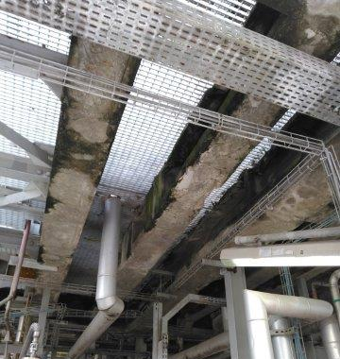
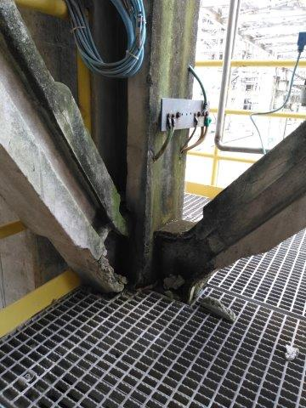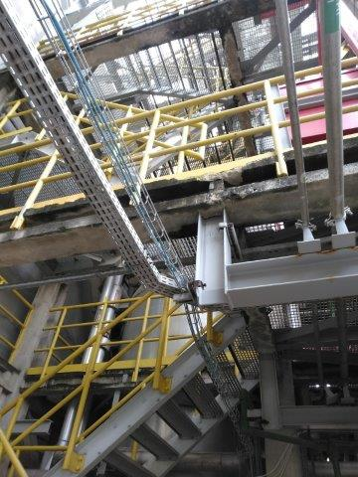

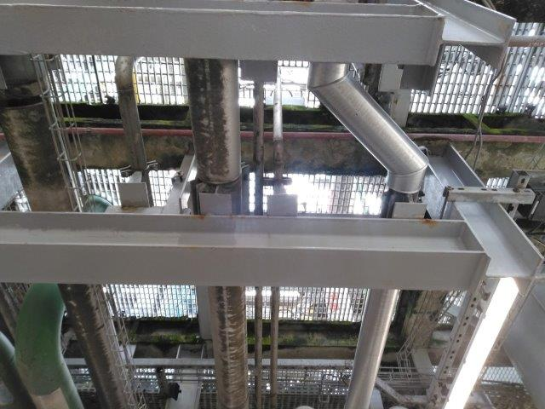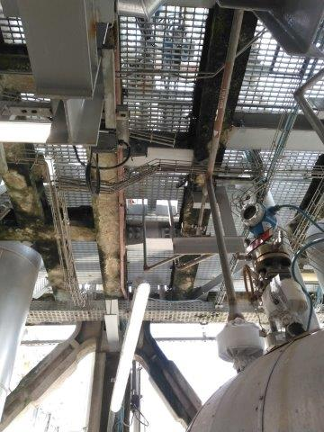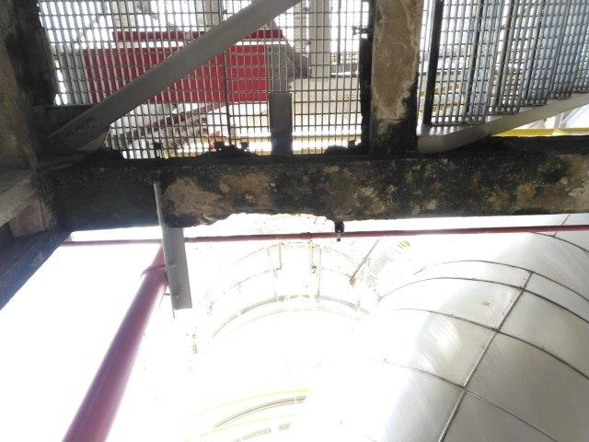

2.2 PRINCIPAIS PROBLEMAS ENCONTRADOS:

Absorção de umidade;

Perda de adesão à superfície da estrutura;

Fissuras e trincas podendo ocasionar corrosão sob o revestimento (CUF);

Perda das propriedades de proteção passiva;

Laminação do revestimento;

Espessura inconcistente.

Esses problemas reduzem performance do sistema de proteção passiva e afetam a integridade estrutural, deixando áreas desprotegidas e vulneráveis a danos adicionais, o que compromete a eficácia e a durabilidade da proteção contra fogo.

2.3 ATIVIDADES A SEREM REALIZADAS:

Demolição do revestimento existente (Planejar execução em blocos conforme liberações);

Tratamento da superfície (Responsabilidade Basf);

Aplicação do cimento inorgânico com formulação para proteção passiva contra incêndio Pyrocrete 241;

Impermeabilização do revestimento promovento impermeabilização e auxiliando na proteção contra corrosão.

2.4 DADOS DO MATERIAL :

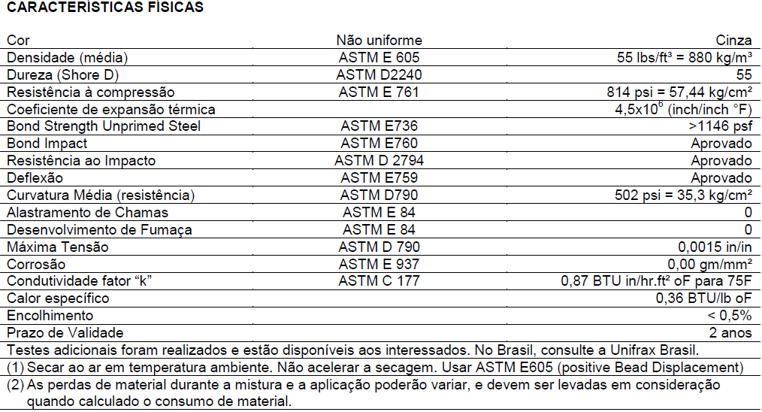

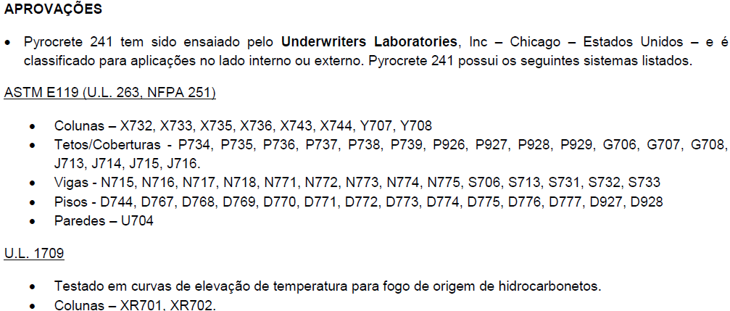

OBRIGAÇÕES DA RISOTERM

  - Fornecer mão‐de‐obra altamente especializada em montagem de revestimento refratário, inclusive supervisão e administração, a fim de executar os serviços de modo completo e dentro dos padrões de qualidade exigidos;
  - Responsabilizar‐se por todas as obrigações da legislação trabalhista e previdência sociais referentes à mão‐de‐obra a ser utilizada na execução dos trabalhos;
  - Respeitar e cumprir todas as normas, procedimentos administrativos e de segurança vigentes nas dependências da BASF;
  - ‐ Manter sempre limpo, ordenado e em perfeitas condições de segurança os seus locais de trabalho;
  - ‐ Elaboração e emissão diária do RDO "Relatório Diário de Obra", conforme padrão a ser
aprovado pela contratante;
  - ‐ Fornecimento de mão de obra treinada e capacitada para serviços em trabalho em altura (NR‐35) e em espaço confinado(NR‐33);
  - ‐ Responsabilizar‐se pelo transporte e alimentação dos nossos colaboradores;
  - ‐ Fornecimento de ferramentas manuais e equipamentos em excelente estado de conservação;
  - - Fornecimento dos materiais de aplicação;

OBRIGAÇÕES DA BASF

  - ‐ Providenciar para que as frentes de serviço estejam livres e desimpedidas para início e execução dos trabalhos;
  - ‐ Facilitar o acesso e atuação dos funcionários da RISOTERM;
  - ‐ Fornecimento e montagem de andaimes em quantidades suficientes com as frentes de serviço, quando necessário;
  - ‐ Transporte vertical dos materiais de aplicação;
  - ‐ Fornecimento de vestiário, água potável e sanitários para os nossos funcionários;

  - ‐ Fornecer desenhos e informações técnicas necessárias à execução dos serviços, quando solicitado;
  - ‐ Fornecimento de energia elétrica 220 V, 380 V e/ou 440 V nos locais de serviço com apoio de eletricista;

HORÁRIO DE TRABALHO

Os trabalhos serão executados em regime Administrativo.

FORMA DE PAGAMENTO

O pagamento dos serviços será efetuado através de emissão de Boletim de Medição, que deverá ser aprovado pelo cliente ao final dos serviços, e posterior emissão de nota fiscal com vencimento em 30 dias.

PRAZO DE EXECUÇÃO

O prazo para a execução será de acordo com o cronograma de liberações por parte da Basf.

VALIDADE DA PROPOSTA

A presente proposta é válida por 15 (quinze) dias a contar da data de sua apresentação.
Sem mais, colocamo‐nos a disposição para quaisquer esclarecimentos que sejam considerados necessários.

Atenciosamente,

Wilian Fernandes
Engenheiro

